KARTA UWAG
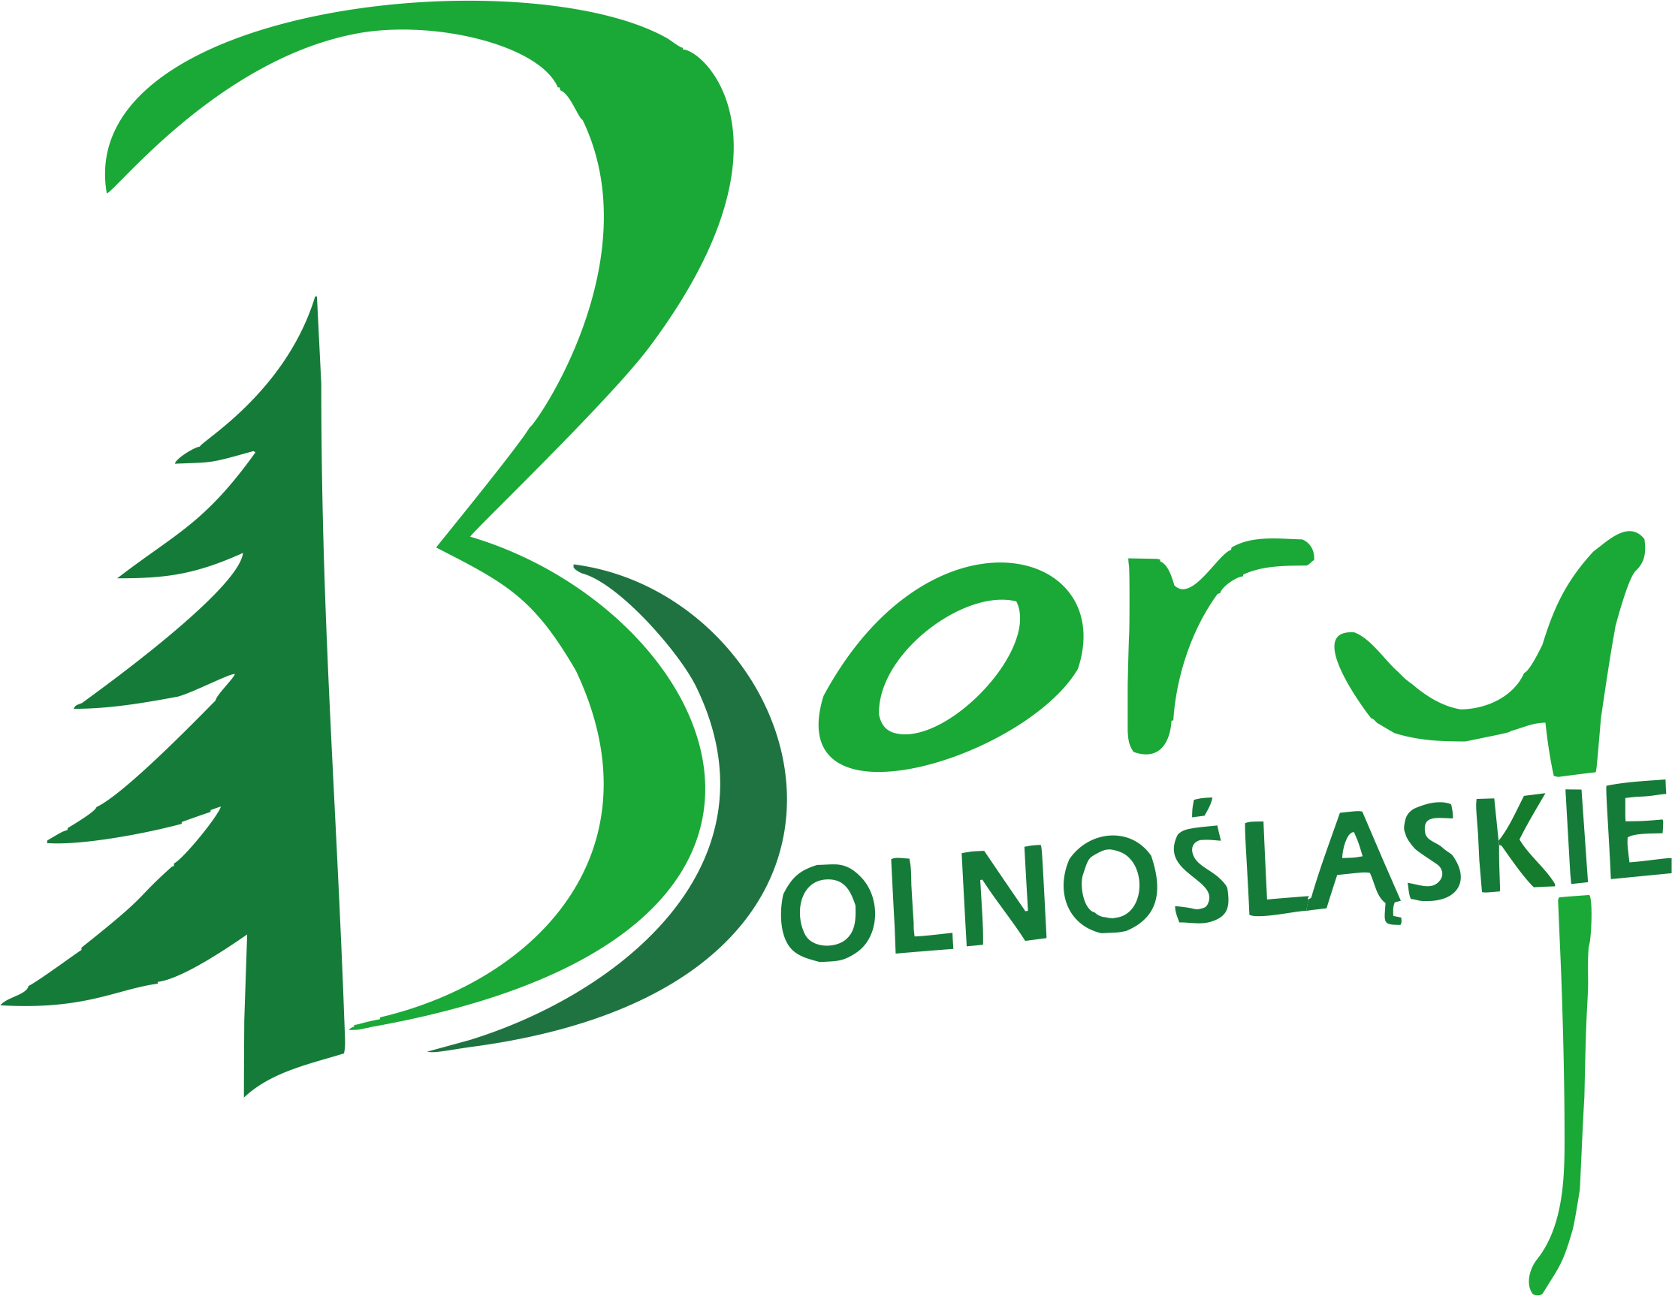
DO STRATEGII ROZWOJU LOKALNEGO KIEROWANEGO PRZEZ SPOŁECZNOŚC NA LATA 2021-2027
DLA OBSZARU STOWARZYSZENIA LGD BORY DOLNOŚLĄSKIE

Uwagi w ramach konsultacji społecznych będą przyjmowane osobiście w Biurze LGD
oraz za pośrednictwem poczty e-mail na adres: biuro@bory.org.pl wyłącznie na niniejszym
formularzu w terminie do dnia 02.06.2023 r. kontakt:
Stowarzyszenie LGD Bory Dolnośląskie, 68-120 Iłowa, ul. Żeromskiego 25 tel. 68 377 47 17

Informacja o zgłaszającym uwagi
Instytucja / Imię i nazwisko

Siedziba / Miejscowość zamieszkania (gmina)

Reprezentowany sektor
(publiczny, gospodarczy, społeczny)*

* Sektor społeczny - mieszkańcy, organizacje pozarządowe, organizacje społeczno-zawodowe rolników, w tym koła gospodyń wiejskich, inne dobrowolne zrzeszenia i ruchy obywatelskie

L.p. | Odniesienie do części dokumentu (Str., Nr Rozdziału, Pkt.  Nazwa załącznika),  której dotyczą uwagi | Zapis w pierwotnej wersji dokumentu | Proponowany zapis po zmianie | Uzasadnienie
1
2
3
4
Można powielać wiersze tabeli, jeśli jest to potrzebne do przygotowania uwag.

KLAUZULA RODO:
Zgodnie z artykułem 13 ustęp 1 i 2 Rozporządzenia Parlamentu Europejskiego i Rady (UE) 2016/679 z dnia 27 kwietnia 2016 r. w sprawie ochrony osób fizycznych w związku z przetwarzaniem danych osobowych i w sprawie swobodnego przepływu takich danych oraz uchylenia Dyrektywy 95/46/WE (ogólne rozporządzenie o ochronie danych) (Dz. Urz. UE L 119, s.1), dalej RODO, informujemy że:
• Administratorem Pani/Pana danych osobowych jest Stowarzyszenie LGD Bory Dolnośląskie KRS: 0000319771
• W sprawie danych osobowych można kontaktować się pod nr tel. 68 377 47 17 lub adresem e-mail: biuro@bory.org.pl.
• Treść klauzuli informacyjnej do wglądu na stronie www Stowarzyszenia

